O dinamismo económico dos países capitalistas e as sociedades ocidentais em transformação

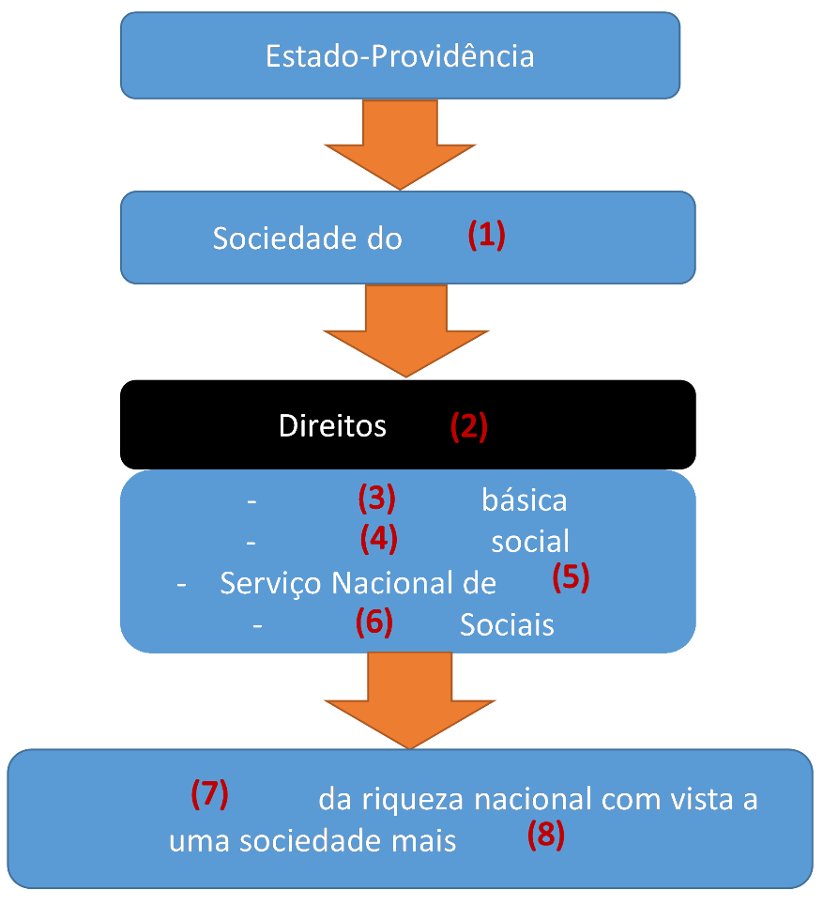
- Completa o esquema sobre o Estado-Providência com as opções corretas.

Opções: bem-estar; consumo; sociais; feministas; educação; religião; segurança; polícia; saúde; saneamento; hospitais; bairros; privatização; redistribuição; consumista; igualitária

- Seleciona a opção que completa corretamente a frase.
Após a 2.ª Guerra Mundial, a política das democracias ocidentais caracterizou-se por...

- uma diminuição da intervenção estatal na economia e pela aplicação de políticas de segurança social.
- um crescente intervencionismo do Estado na economia e na aplicação de políticas de segurança social.
- um crescente intervencionismo do Estado na economia e na abolição de políticas de segurança social.

- Analisa os documentos e responde à seguinte questão.
“A indústria americana produz sozinha duas vezes mais que as indústrias europeias no seu conjunto (…). É igual a um terço do conjunto de produção de todos os países do mundo. Contudo, os EUA ocupam só 7% da superfície do globo e a sua população não atinge os 6% de todos os habitantes do mundo. (…) O motor deste poderio é, em primeiro lugar, a grande companhia americana, a multinacional. Por exemplo, só os lucros da General Motors são superiores aos rendimentos de muitos países do mundo.”  J. J. Servan Schreiber, O Destino Americano, 1967 | 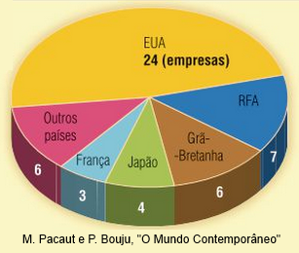  Países detentores das 50 maiores empresas  mundiais em 1974

A partir dos documentos, enuncia os fatores da hegemonia económica americana.

- Seleciona as opções corretas.
As indústrias americanas que mais cresceram entre o após-guerra e os anos 70 foram:

- Calçado.
- Têxtil.
- Aeronáutica.
- Eletrónica.
- Aeroespacial.
- Automóvel.

- Seleciona as opções corretas.

Os fatores que explicam o "milagre japonês" são:

- Mão de obra abundante e qualificada.
- Mentalidade disciplinada e obediente.
- Abundância de todo o tipo de matérias-primas.
- Proteção do Estado à inovação tecnológica.
- Grandes empresas com elevada produtividade.
- Sistema de ensino pouco exigente.

- Completa as frases com as opções corretas.

No Japão surgiram novas empresas de indústria _________________, como a Mitsubishi, e de indústria _________________, como a Sony. Estas revolucionaram os processos de fabrico, introduzindo a automação e a _________________ .

Opções: automóvel; informática; alimentar; eletrónica; robotização; estandardização

- Observa os gráficos e responde às seguintes questões.

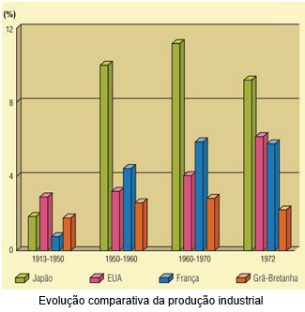 | 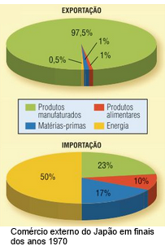

- Qual o país com o maior crescimento industrial mundial a partir da década de 50 do século XX?
- Quais os produtos mais exportados pelo Japão?
- O que mais importa o Japão?

- Associa o número do item da coluna I à letra identificativa do elemento da coluna II.

Coluna I |  |  | Coluna II
1 – Tribunal de Contas |  |  | A – Define a política externa e as diretrizes da União Europeia.
2 – Parlamento Europeu |  |  | B – Composto por deputados eleitos diretamente pelos cidadãos dos países-membros.
3 – Conselho de Ministros |  |  | C – Controla os gastos das instituições da União Europeia.

- Seleciona a opção que indica o tratado que deu origem à União Europeia, em 1992.

- Tratado de Maastricht.
- Tratado de Versalhes.
- Tratado de Roma.
- Tratado de Paris.

- Observa o mapa e completa o quadro sobre os sucessivos alargamentos da União Europeia.

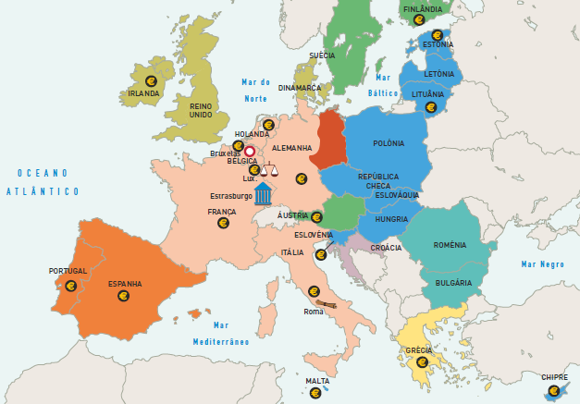

Europa dos 6 | Europa dos 9 | Europa dos 10 | Europa dos 12 | Europa dos 15 | Europa dos 25 | Europa dos 27 | Europa dos 28

- Seleciona as opções corretas.

Os fatores que contribuíram para a terciarização das sociedades industriais foram:

- Complexidade tecnológica da economia.
- Aumento dos serviços públicos.
- Número de camponeses superior ao das classes médias.
- Proliferação dos serviços (ensino, banca, publicidade).
- Desenvolvimento urbano.
- Aumento do número de trabalhadores no setor primário.
- Aumento da escolaridade.
- Responde à seguinte questão.

Escreve o nome do processo que se intensificou nas sociedades ocidentais desenvolvidas no após-guerra, devido ao deslocamento das populações das zonas rurais para as cidades.

- Completa as frases com as opções corretas.

A sociedade de _________________ aprofundou as _________________ sociais. O fosso entre ricos e pobres tornou-se mais evidente, num mundo onde a compra de produtos _________________ não se encontrava acessível a todos.
Opções: bem-estar; consumo; semelhanças; desigualdades; supérfluos; essenciais

- Lê o excerto e responde à seguinte questão.

“Vivo, logo compro (…) A liberdade consiste em comprar, vender, trocar, aproveitar os saldos (…). A felicidade consiste na luta ininterrupta de novas necessidades e de novos produtos para satisfazê-las.”
- Bosquet, Les américains sont-ils adultes?, 1969

Caracteriza o tipo de sociedade referido no excerto.

- Completa as frases com as opções corretas.

A partir dos anos 50, a cultura de massas associa-se à cultura da _________________. Assim, explode uma indústria _________________ que procurava ir ao encontro dos gostos e _________________ dos jovens, o que é visível no cinema, na música, na imprensa e na literatura.

Opções: juventude; comercialização; cultural; pobre; rebeldia; profissões

- Seleciona as opções corretas.

As ideologias políticas que inspiraram a contestação estudantil ocorrida na Europa Ocidental, nos anos 60, foram:

- Ideologias de esquerda.
- Ideologias de direita.
- Maoísmo.
- Ideais de Che Guevara.
- Valores nazis.

- Seleciona a opção que identifica o "sonho" de Martin Luther King.

"Tenho um sonho que os meus quatro filhos viverão um dia numa nação onde não serão julgados pela cor da sua pele, mas pela qualidade do seu carácter."

- Fim da discriminação racial.
- Fim da globalização.
- Reconhecimento do direito de voto às mulheres.
- Acesso gratuito à educação.

- Associa o número do item da coluna I à letra identificativa do elemento da coluna II.

Estabelece a correspondência correta entre as afirmações e os respetivos movimentos artísticos.

Coluna I |  |  | Coluna II
1 – Transformação da arte num bem de consumo. |  |  | A – Expressionismo abstrato
2 – Uso da técnica da “action painting”. |  |  | B – Pop art
3 – Valorização da ideia subjacente à obra de arte. |  |  | C – Arte conceptual
4 – Uso de formas simbólicas e desconstruídas.
5 – Uso de rostos de pessoas famosas, como Marilyn Monroe.
6 – Reprodução estandardizada.

- Responde à seguinte questão.

Qual a cidade que se tornou o principal centro das vanguardas artísticas nos anos 50 e 60 do século XX?

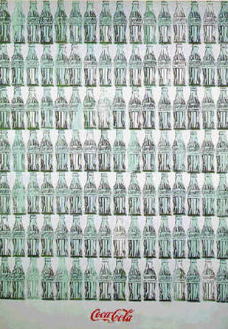
- Observa a imagem e responde às seguintes questões.

- Refere o movimento artístico e o autor da obra presente na imagem.
- Menciona a principal fonte de inspiração do artista.

O dinamismo económico dos países capitalistas e as sociedades ocidentais em transformação Soluções

- bem-estar; sociais; educação; segurança; saúde; bairros; redistribuição; igualitária

- b)

- Os fatores referidos nos documentos são:
- a elevada produção industrial americana, “produz sozinha duas vezes mais que as indústrias europeias no seu conjunto”;
- a formação de multinacionais que aumentam a produtividade e apostam na modernização tecnológica, ganhando uma dimensão internacional, como é o caso da General Motors.

- c); d); e)

- a); b); d); e)

- automóvel; eletrónica; robotização

- a) Japão.
b) Produtos manufaturados.
c) Energia.

- 1 – C; 2 – A; 3 – B

- a)

Europa dos 6 | Europa dos 9 | Europa dos 10 | Europa dos 12 | Europa dos 15 | Europa dos 25 | Europa dos 27 | Europa dos 28
França  Itália  Holanda  Bélgica  Luxemburgo  Alemanha | Reino Unido  Irlanda  Dinamarca | Grécia | Portugal  Espanha | Suécia  Finlândia  Áustria | Estónia  Letónia  Lituânia  Polónia  República Checa  Eslováquia  Hungria  Eslovénia  Chipre  Malta | Roménia  Bulgária | Croácia

- a); b); d); e); g)
- Urbanização.
- consumo; desigualdades; supérfluos
- O excerto faz referência à sociedade de consumo onde os indivíduos consomem de forma exacerbada bens supérfluos. O consumo desenfreado é estimulado pela economia capitalista que pretende aumentar a produção e os lucros através da criação constante de “novas necessidades”, publicitando a colocação no mercado de “novos produtos”, adquiridos muitas vezes a crédito. O consumismo tornou-se um ideal de vida (“Vivo, logo compro!”).

- juventude; cultural; rebeldia
- a); c); d)

- a)

- 2, 3 – A; 1, 5, 6 – B; 4 – C

- Nova Iorque.

20.
- Pop art; Andy Warhol

- Andy Warhol inspirava-se em objetos de uso corrente, como a garrafa da Coca-Cola, símbolos da cultura de massas e da sociedade de consumo.

